**МИНОБРНАУКИ РОССИИ**

**Санкт-Петербургский государственный**

**электротехнический университет**

**«ЛЭТИ» им. В.И. Ульянова (Ленина)**

**Кафедра БЖД**

отчет

**по лабораторной работе № 2**

**по дисциплине «Безопасность жизнедеятельности»**

Тема: «Исследование условий электробезопасности в трехфазных сетях с заземлённой нейтралью»

Студенты гр. 8105 Стародубцев А.А.

Антонов П.В.

Замятин М.А.

Преподаватель Овдиенко Е.Н.

Санкт-Петербург

2021

Протокол наблюдений:

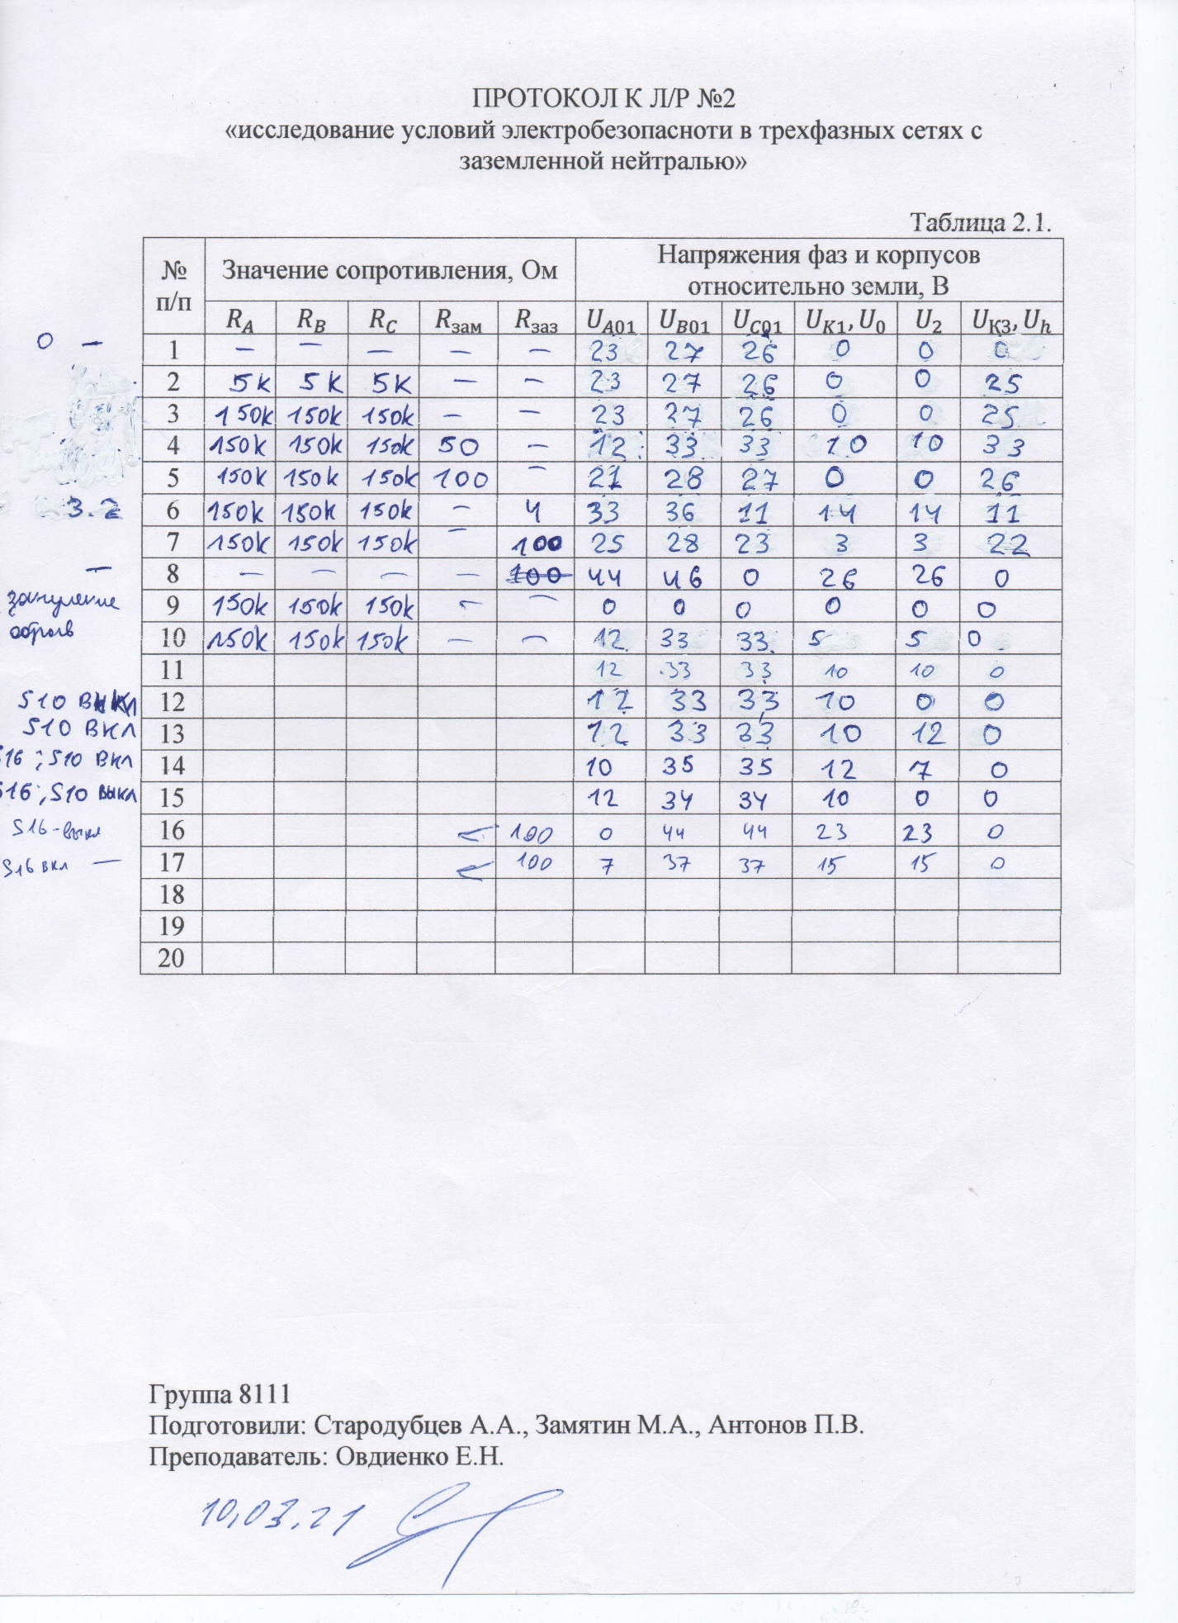

Цель работы:

* Провести исследование режимов однофазного прикосновения человека
* Изучить принцип действия зануления
* Ознакомится с опасностями непрямого прикосновения при использовании защитного заземления и зануления

**Общие сведения**

*Фазное напряжение* - возникает при подключении к нулевой жиле и одной из трех фаз цепи;

*Линейное напряжение -* образуется при подключении к любым двум фазам.

*Токоведущая часть* ***-*** проводник или электропроводящая часть, находящиеся под напряжением в процессе нормальной работы, включая нулевой рабочий проводник.

*Проводящая часть* ***-*** часть оборудования, доступная прикосновению, обычно не находящаяся под напряжением, но которая может оказаться под напряжением при повреждении основной изоляции

*Прямое прикосновение -* электрический контакт людей или животных с токоведущими частями.  
*Косвенное прикосновение -* электрический контакт людей или животных с открытыми проводящими частями, которые могут оказаться под напряжением при повреждении изоляции.

*Зануление* - намеренное электрическое соединение металлических нетоковедущих частей с многократно заземленным нулевым проводом питающей сети.

*Защитное заземление* - намеренное соединение с землей металлических нетоковедущих частей, могущих оказаться под напряжением.

*Трёхфазная система электроснабжения* - частный случай многофазных систем электрических цепей переменного тока, в которых действуют созданные общим источником синусоидальные ЭДС одинаковой частоты, сдвинутые друг относительно друга во времени на определённый фазовый угол. В трёхфазной системе этот угол равен 2π/3 (120°).

*Эффективно заземлённая нейтраль* - нейтраль трёхфазной электрической сети выше 1000В (1 кВ и выше), коэффициент замыкания на землю в которой не более Кзам = 1,4.

*Коэффициент замыкания на землю в трехфазной электрической сети* - это отношение разности потенциалов между неповреждённой фазой и землёй в точке замыкания на землю другой или двух других фаз к разности потенциалов между фазой и землёй в этой точке до замыкания.

**Схема установки.**

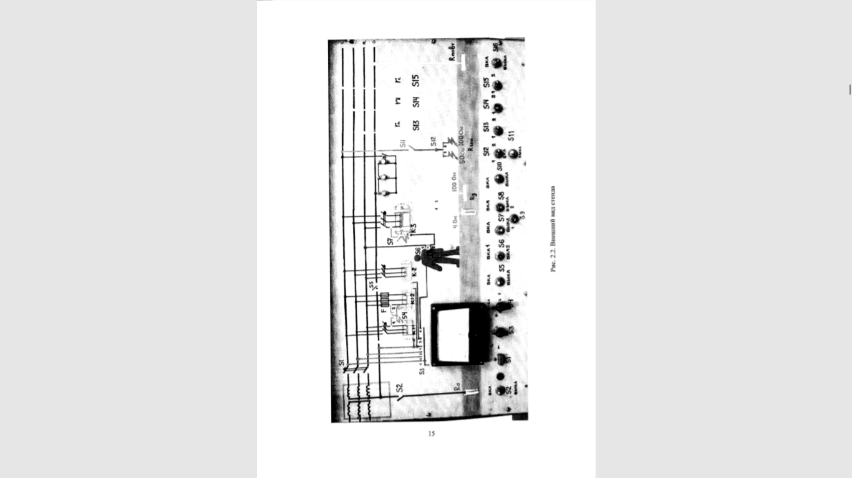

Рисунок 1. Схема установки.

Обработка результатов:

**Анализ условий опасности прямого прикосновения в системе TN**

1) Прямое прикосновение человека к фазе А.

Значение фаз: ; ; ; .

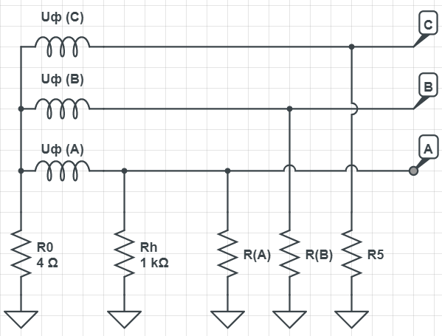

Рис. 2 Схема прямого прикосновения человека к фазе A

В работе примем значение фазного напряжения равным220В.

Ra= 5 кОм:,

Ra= 150 кОм:,

Выводы: при изменении фазного сопротивления напряжение прикосновения практически не изменяется. Причиной тому может служить достаточно малое значение рабочего сопротивления.

Значение напряжения фазы приблизительно равно значению напряжения прикосновения:

**Прямое прикосновение человека к фазе А при замыкании фазы С**

**через Rзам (50 ом) на землю:**

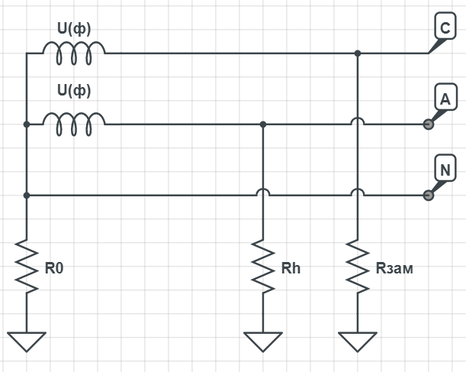

Рис. 3 – Схема прямого прикосновения человека к фазе А при замыкании фазы С.

**Воспользуемся методом наложения источников, для начала рассмотрим воздействие фазы А:**

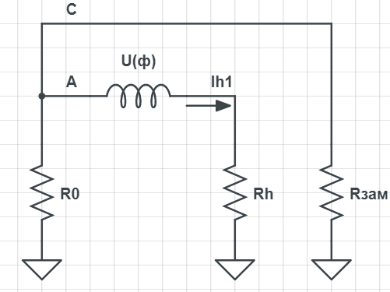

Рис. 4 – Расчётная схема для фазы А.

В рассматриваемой схеме Rh подключено последовательно с параллельным соединением Rзами R0. Рассчитаем значение тока, протекающего через Rh:



**Рассмотрим воздействие фазы С:**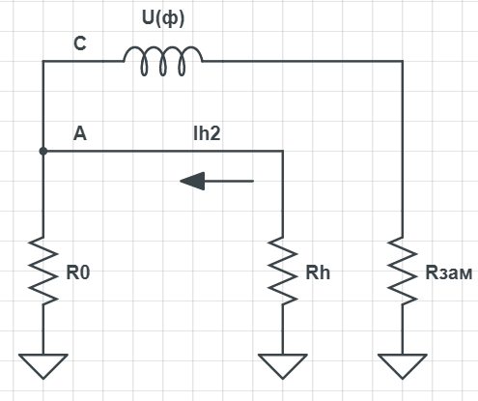

Рис. 5 – Расчётная схема для фазы С.

В рассматриваемой схеме Rзам подключено последовательно с параллельным соединением Rhи R0. Рассчитаем значение тока, протекающего через Rh:



Поскольку направление протекания тока через Rhв обоих рассматриваемых случая совпадает, то напряжение, выделяющееся на человеке, по методу наложения складывается, и результирующее оказывается больше фазного:



**Аналогично произведём расчёты для Rзам =100 Ом:**

Воздействие фазы A:



Воздействие фазы С:



Результирующее напряжение:



Выводы: мы можем наблюдать увеличение напряжения прикосновения человека с уменьшением номинала сопротивления Rзам. Это говорит о том, что чем меньше сопротивления замыкания фазы С на землю, тем опаснее напряжение прикосновение человека к фазе А. Замыкание фазы на землю приводит к тому, что часть напряжения с замкнутой фазы выделяется на Rh, поэтому Uh>Uф.

**Оценка опасности заземления корпусов при непрямом прикосновении:**

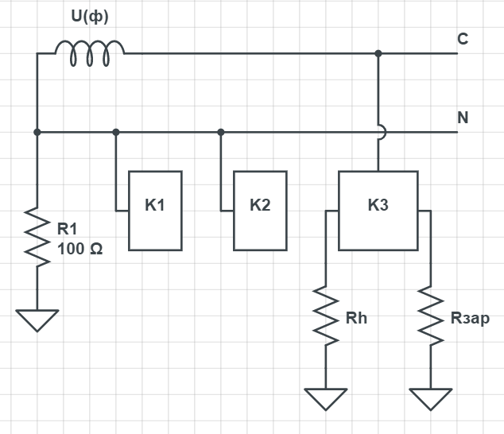

Рис. 6 – Схема соединения заземлённого корпуса.

Примем напряжение фазы Uф=220 В.

Рассмотрим прикосновение к корпусу при Rзаз=4 Ом.

Можем упростить данную схему следующим образом:

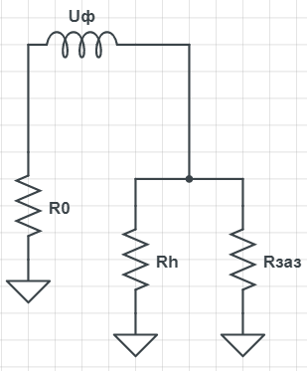

Рис. 7– Схема прикосновения к корпусу

Выполним расчёт тока в цепи:

Тогда найдем падение напряжение на R0:



Напряжение на Rh и протекающий ток:



Данное заземление является не эффективным, поскольку человек попадает под половину фазного напряжения из-за маленьких значений R0 и Rзаз. Так как параллельное соединение, которое можем принять в качестве эквивалентного мало по сравнению с номиналом меньшего резистора, можем записать равенство:



Опасность также заключается в том, что за счёт заземленной через R0 нейтрали, потенциал, равный падению напряжения на R0 выносится на весь нулевой провод, поэтому использовать только одно защитное заземление недопустимо.В данном случае корпуса K1 и К2 будут находится под опасным напряжением:



Таким образом, заключаем, что данные структурные элементы представляют значительную угрозу жизни.

Выполним расчёт схемы при Rзаз=100 Ом:

Проведем аналогичные расчёты:

.

Тогда найдем падение напряжение на R0:



Напряжение на Rh и протекающий ток:





При увеличении сопротивления заземления напряжение прикосновения становится близким к фазному, что представляет особую опасность для жизни человека. Однако значения напряжений на корпусах К1 и К2 существенно уменьшились и составляют 9.27 В, но превышают наибольшее допустимое значение в неаварийном режиме.

Вывод: при увеличении значения сопротивления заземления увеличивается напряжение на нулевом проводе, а значит и в корпусах К1, К2 значительно уменьшается и составляет: (при Rзаз=4 Ом)и  (при Rзаз=100 Ом). Напряжение прикосновения увеличилось со 110 В (при 4 Ом) до, почти фазного, 210.73 В (при 100 Ом).

С увеличением значения сопротивления заземления растёт напряжение прикосновения. Потому существует определённая опасность при неправильном заземлении (пример водопроводные труб. В современных домах часть водопроводов заменяют пластиковыми трубами, таким образом, наше заземление практически полностью будет изолировано от земли и напряжение прикосовения к корпусу может оказатся смертельным.

**Изучение принципа действия зануления:**

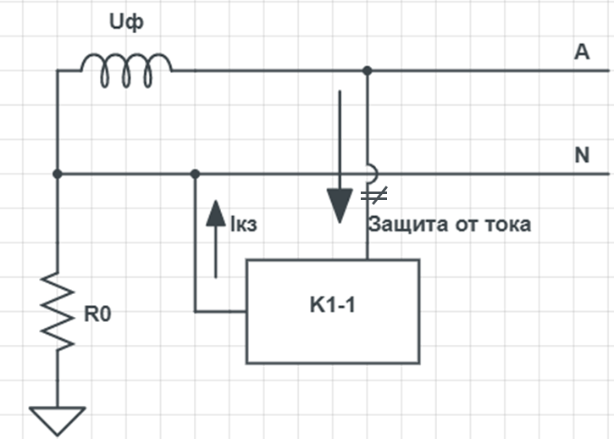

Рис.8 - Схема замещения с изображённым на ней контуром тока и аппаратурой защиты.

|  |  |  |  |  |  |  |  |  |  |  |
| --- | --- | --- | --- | --- | --- | --- | --- | --- | --- | --- |
| Значения сопротивлений | | | | | Напряжения фаз и корпусов относительно земли, В | | | | | |
| Ra,  кОм | Rb, кОм | Rc,  кОм | Rзам,  Ом | Rзаз,  Ом | UА01 | UВ01 | UС01 | Uk1, U0 | Uk2 | Uk3, Uh |
| 150 | 150 | 150 | - | S4-1 | 0 | 0 | 0 | 0 | 0 | 0 |

Вывод:

При замыкании фазы на корпус (пробое изоляции) зануленного приемника ток протекает по контуру фаза-ноль и ток достигает максимального значения IКЗ, что приводит к срабатыванию защиты и снятию напряжения со стенда. Данная защита будет являться эффективной, если подобрать правильное срабатывание защиты (к примеру, предохранители различного вида).

**Оценка опасности зануления корпусов при непрямом прикосновении**

*Случай неправильно выбранной (завышенной) установки срабатывания максимальной токовой защиты.*

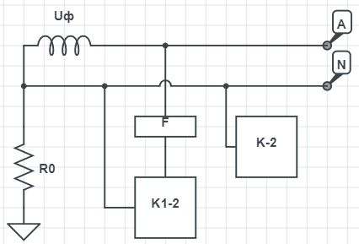

Рис. 9 – Схема трехфазной цепи при занулении и несрабатывании МТЗ

Для данного случая построим эквивалентную схему. Номинал предохранителя F -Rпред. неизвестен, но знаем, что его значение примерно равно сопротивлению проводов нейтрали, т.к. при срабатывании защиты перемычка сгорает, и образуется разрыв. Также рассчитаем напряжение на человеке при касании корпуса.

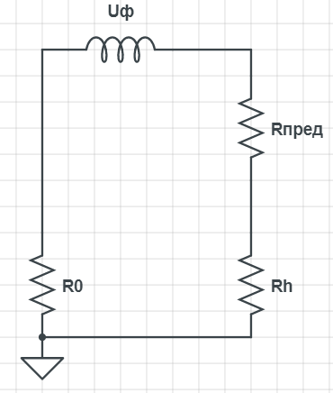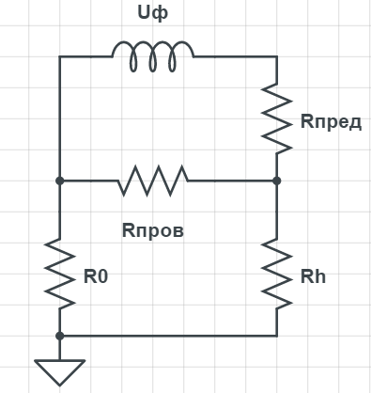

Рис. 10 – Расчётная схема цепи.

Напряжение на корпусах К1-2 и К2 равно напряжению на предохранителе:

 (формула делителя напряжения)

Касание человека эквивалентно параллельному подключению Rh и R0 к Rпров.:



Вывод: в данном случае корпус находится под большим напряжением, т.к. ток в цепи не достиг значения, при котором срабатывает защита. Касание человека к данной структуре представляет значительную опасность. Эффективность зануления зависит от правильного рассчитанного значения порога срабатывания предохранителя. Один и тот же предохранитель способен срабатывать в разные промежутки времени в зависимости от тока цепи. Поэтому в данном случае метод зануления неэффективен из-за неправильно подобранного предохранителя.

*Случай обрыва нулевого провода или неправильной установки в нем выключателя нагрузки.*

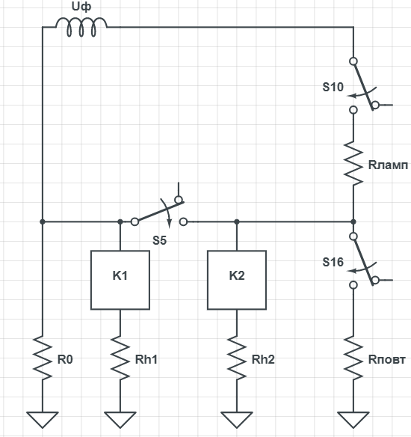

Рис. 11 – Общая схема

Конфигурация: S10 вкл., повторное заземление S16 выкл.

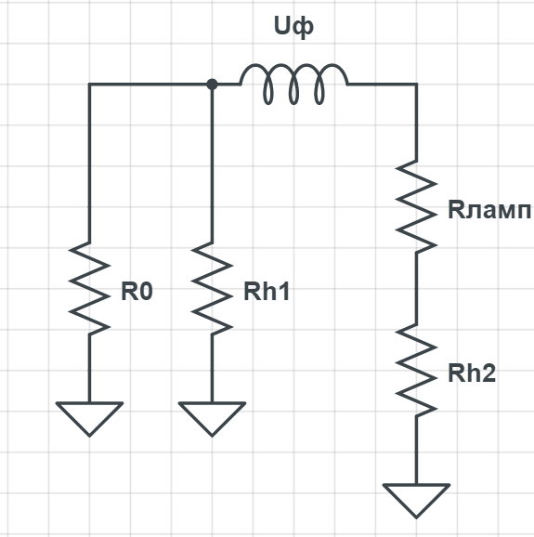

Рис.12 - Эквивалентная, упрощенная схема (S10 вкл, S16 выкл)

Пусть мощность лампы 25 Вт, тогда ее сопротивление Rнагрузки = 220^2/25=1936 Ом.

Рассчитаем ток, протекающий в цепи, при фазном напряжении 220 В:



Падение напряжения на нагрузке (лампе):



На втором корпусе:



На первом корпусе и R0:



При включенной нагрузке (S10 вкл), безопасным можно считать зануленный корпус K1. На корпусе K2 всегда будет напряжение.

Конфигурация: S10 вкл., повторное заземление S16 вкл.

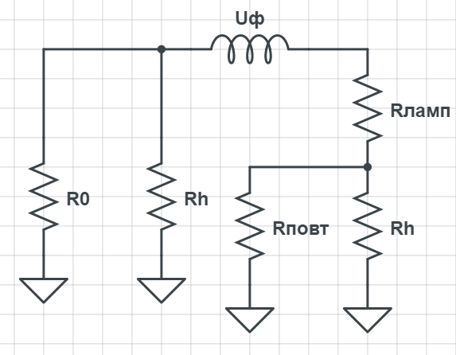

Рис. 13– схема (S10 вкл., S16 вкл)

Расчёты произведём, аналогично предыдущему пункту, сперва находим общий ток в схеме:

Тогда падение напряжения на нагрузке: U(нагр)=0.18*1210=217.5 В

Видно, что напряжение на втором и первом корпусе имеет очень малое значение, следовательно, прикосновение к данным частям является полностью безопасным.

Конфигурация: S10 выкл., повторное заземление S16 выкл.

Конфигурация: S10 выкл., повторное заземление S16 вкл.

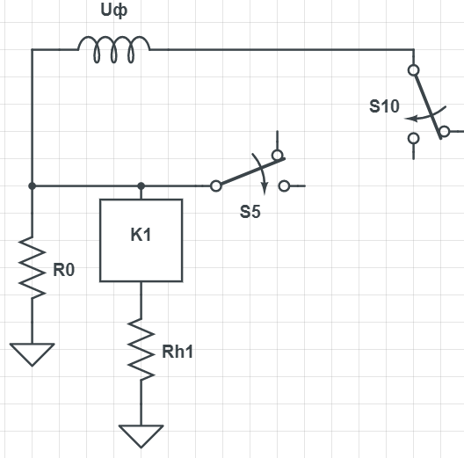

Рис. 14 – схема (S10 выкл., S16 выкл.)

По схеме видно, что ток в цепи будет отсутствовать, поскольку S10 разрывает цепь, касание к корпусам полностью безопасно, напряжения на К1 и К2 нулевое.

Вывод: Выключатель нагрузки установлен в нулевом проводе. При включении осветительной нагрузки (S10), заряд с фазы C пойдёт на корпус К2 при отключенном повторном заземлении, на корпусе К1 напряжения не наблюдается (как при занулении). При включении повторного заземления, происходит значительное уменьшение напряжения на К2.

*Случай обрыва цепи заземления нейтрали источника при наличии замыкания фазы на землю.*

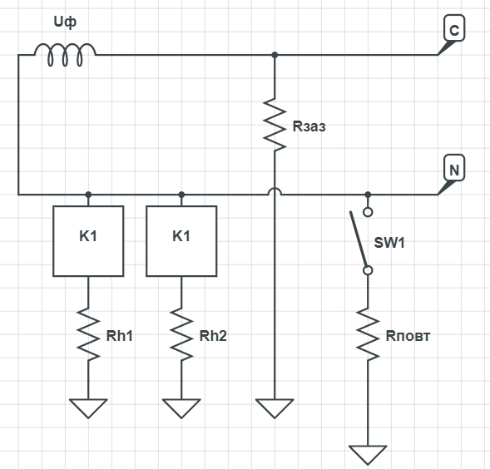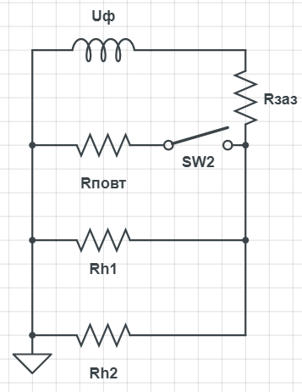

Рис.15 – Общая и эквивалентная схема цепи (Rповт.выкл).

Найдем общий ток в цепи:



Тогда напряжение на человеке:



При отключенном повторном заземлении эквивалентное сопротивление большое, на человеке выделяется смертельное напряжение. Прикосновение к корпусам смертельно.

Подключим повторное заземление нейтрали:

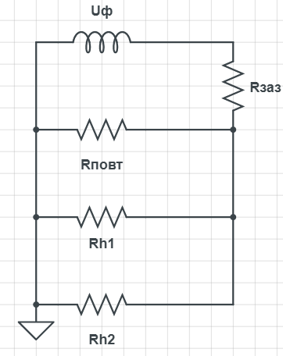

Рис. 16 – Эквивалентная схема при Rповт.вкл.

Ток в цепи:



Тогда падение напряжение на Rзаз: U(заз)=3.67*50=183.5 В. Оставшееся 36.5В находится на R(повт), Rh1 и Rh2. Таким образом большая часть напряжения падает на Rзаз, однако, на корпусе 1 и 2 все равно оно есть.

При применении повторного заземления корпуса электроприборов остаются опасными для человека. Ток, протекающий через Ih=36,5 мА

Данный ток больше неотпускающего значения и приведёт к параличу и затруднению дыхания.